МДОУ «Детский сад 103»

**Проект**

**«Туристята»**

**Авторы проекта:**

Сидорова С.В.– воспитатель,

Травова С.В.– воспитатель.

Сроки реализации проекта – февраль - август 2024 года

Саранск, 2024г.

**Оглавление:**

1.Пояснительная записка.

2.Паспорт проекта.

3.Актуальность.

4.Постановка проблемы.

5.Решение проблемы.

6.Прогнозируемый результат.

7.План реализации проекта:

7.1. Подготовительный этап.

7.2. Основной этап.

7.3. Заключительный этап.

8.Основные принципы организации работы с детьми и родителями.

9.Список литературы.

10.Приложения.

**1.Пояснительная записка.**

Проект «Туристята» позволяет удовлетворить потребность дошкольников в двигательной активности в рамках оздоровительной работы детского сада. Туризм, как средство оздоровления, характеризуется общедоступностью и рекомендован практически каждому ребёнку – дошкольнику при отсутствии у него серьёзных патологий. Туристические прогулки имеют ни с чем несравнимый оздоровительный эффект. Доказано, что продолжительное выполнение умеренной нагрузки в виде циклических упражнений способствует совершенствованию такого ценного в оздоровительном плане физического качества, как выносливость. Именно это качество в сочетании с закаливанием обеспечивает формирование механизмов эффективной защиты от сердечнососудистых и респираторных заболеваний.

В природных условиях представляется великолепная возможность обогатить двигательный опыт детей. Пеньки, канавки, деревья, ручьи, брёвнышки, а также природный материал (шишки, камешки, палки и др.) стимулируют двигательную активность детей. Многократно, без устали и снижения интереса, выполняя разнообразные двигательные действия в естественных условиях (лес, парк, луг, поле, берег озера), ребенок проявляет творчество.

Во время движения у детей совершенствуются навыки ходьбы по пересечённой местности. Исследования подтверждают положительную динамику показателей основных видов движений и спортивных упражнений в ходе походов. Значимые изменения происходят в совершенствовании не только выносливости, а также силы, быстроты, координационных способностей.

Работа с картой и символами развивает интеллект ребёнка, его умение ориентироваться в пространстве, ведь в процессе походов и занятий дети узнают различные виды условных картографических обозначений и учатся наносить их на карту.

Опыт походной жизни развивает у них первоначальные навыки выживания в природной среде. Туризм является прекрасным средством активного отдыха. Он способствует развитию у детей умения интересно и содержательно организовать свой досуг. Интересно логично и рационально продуманная двигательная деятельность детей в природных условиях развивает у дошкольников интерес к занятиям туризмом и физической культурой, повышает мотивацию на здоровье и здоровый образ жизни.

Однако, дошкольные программы не предусматривают туризм как средство развития ребёнка, предлагая педагогам проводить отдельные экскурсии как форму занятий по ознакомлению с окружающим миром. Туристы к этим вопросам подходят с позиции образа жизни, а не просто овладения знаниями. Например, во время похода детям могут встретиться сломанные берёзы, изуродованные любителями сока. Остановимся, разберёмся, почему такое случилось и как надо помочь растению. Перед нами стоит ответственная задача – в маленьком человеке заложить основы высоконравственной, интеллигентной личности.

Создавать нравственную атмосферу помогают девизы, правила, законы, пословицы, речевки туристов, которые мы заимствуем из литературы, рассказов бывалых туристов.

**2.Паспорт проекта**

|  |  |  |
| --- | --- | --- |
| 1. | Наименование проекта | «Туристята» |
| 2. | Авторы проекта | Воспитатели – Травова С.В., Сидорова С.В. |
| 3. | Участники проекта | Дети подготовительной группы  Родители  Воспитатели  Инструктор по физической культуре |
| 4. | Тип проекта | Познавательно-исследовательский |
| 5. | Продолжительность проекта | Долгосрочный – февраль - август 2024 г. |
| 6. | Цель и задачи  проекта | **Цель проекта:**  Создание условий для обогащения детей знаниями о детском туризме, укрепления здоровья дошкольников **Задачи:**  1) Создать условия для сохранения и укрепление физического и психического здоровья детей, в том числе эмоционального благополучия, формирование навыков здорового образа жизни через организацию и внедрение элементарных форм детского туризма. 2) Формировать познавательный интерес к Родине, как месту, где родился, и стране, маленьким гражданином которой он является.  3) Поддерживать инициативу детей в движении в |

|  |  |  |
| --- | --- | --- |
|  |  | естественных природных условиях, обогащать их двигательный опыт.  4) Способствовать усвоению детьми первоначальных туристических навыков, развитию координационных способностей и выносливости как основе физической подготовки – будущих туристов.  5) Формировать основы безопасного поведения в социуме, природе.   1. Развивать нравственные качества: взаимопомощь, коллективизм, доброта, бережное отношение к природе. 2. Воспитывать у детей чувство любви к родному краю. 3. Сотрудничать с родителями в вопросах организации туристическо-краеведческой деятельности с дошкольниками и повышение компетентности в вопросах краеведения, охраны и укрепления здоровья детей. |
| 7. | Методы и формы реализации проекта | -**Словесные** (занятие, беседа, чтение художественной литературы, рассказ);  -**Наглядные (**наблюдение, практическое занятие, демонстрация видеофильмов, слайдов; рассматривание предметов туристического  снаряжения, картинок, фотоснимков, макетов миниисследования)  -Прогулки  -Экскурсии  -Походы, игра-путешествие  -Образовательная деятельность  -Беседа с использованием иллюстративного и раздаточного материала  -Различные игры (спортивные эстафеты по преодолению препятствий- «туристская полоса»)  -игры по ориентированию «Найди клад»,  «Ориентирование по легенде» |
| 8. | Интеграция с другими направлениями | Познавательное развитие  Речевое развитие  Социально – коммуникативное развитие  Физическое развитие |
| 9. | Внедрение  информационных технологий | - использование ИКТ ;   * трансляция видеофильмов; * изучение методической литературы |
| 10. | Материально –  технический ресурс | -ТСО (DVD проигрыватель, музыкальный центр, телевизор, мультимедийный проектор, ноутбук,  интернет ресурсы, экран) |

**3.Актуальность.**

Актуальность данной технологии в формировании правильного образа жизни у дошкольников, профилактика и внедрение новых форм оздоровления детей, а также развитие экологического мировоззрения, формирование экологической культуры подрастающего поколения, через получение представлений о природных и культурных особенностях родного края.

Для многих семей, дети которых посещают ДОУ, туризм является прекрасным средством активного отдыха. Он способствует развитию у них умения интересно и содержательно организовывать свой досуг; повышает мотивацию ребенка и его родителей на здоровье и здоровый образ жизни. В туризме дети получают знания о безопасном поведении в окружающей среде.

**4.Постановка проблемы.**

После анкетирования родителей выяснилось:

* недостаточное внимание детей и родителей к туризму;
* поверхностные знания детей и родителей об активном отдыхе на природе; - нет специализированного помещения для создания центра по туризму.

**5.Решение проблемы.**

* ознакомить родителей и детей с видами туризма;
* привить детям первичные навыки поведения в лесу;
* заинтересовать родителей в приобретении, изготовлении атрибутов для проекта и Центра туризма;
* создать условия для привлечения и формирования устойчивого интереса детей к туризму (пособия, атрибуты, Центр туризма на территории детского сада);

**6.Планируемый результат.**

* Повышение эмоционального физического благополучия детей;
* Оздоровление детей за счёт повышения двигательной активности;

- Преодоление естественных препятствий и трудностей походной жизни, требующих от участников проявление смелости, решительности, осознанного роста собственного духовного потенциала;

* Сформируется устойчивый интерес к занятиям по физической культуре.

**7.План реализации проекта:**

|  |  |
| --- | --- |
| **Содержание** | **Сроки** |
| ***7.1.Подготовительный (организационный) этап:*** | |
| 1. Изучение литературы о туризме; 2. Анкетирование родителей;   3.Ознакомление родителей с проблемной ситуацией, обсудить цели и задачи проекта (сформировать интерес по созданию условий для реализации проекта).   1. Составление плана проекта; 2. Создание проблемной ситуации (выяснить, что дети знают о туризме, животных и растениях леса, что бы хотели узнать). 3. Подготовка консультаций для родителей   «Отправляемся в поход», «Необходимые предметы туристического снаряжения», «Туристам на заметку», «Детский туризм-дело серьёзное», « Как научить детей любить и беречь природу»   1. Подбор пословиц, поговорок, загадок, художественной литературы | ***Февраль*** |

|  |  |
| --- | --- |
| 7.2 ***Основной этап (реализация проекта):*** | |
| ***7.2.1. Работа с детьми***   1. Беседы с детьми «Кто такие туристы?» , о значении туристического похода, правилах поведения в походе;   «Виды туризма» с использованием презентации;  «Лекарственные растения»   1. Непосредственно-образовательная деятельность:  * «Знакомство с туризмом», * «Бережное отношение к животным и растениям», * «Встреча с Лесовичком»; * «Маленькие туристы»  1. Развлечение с детьми «Ищем клад», «Ориентируемся по местным признакам». 2. Рассматривание иллюстраций , знаков поведения в природе «Виды костров»,   «Мы собираемся в поход»;   1. Просмотр мультфильмов В. Гавриш «Лягушка - путешественница» 2. Чтение художественной литературы по теме проекта   В. Бианки «Приключения Муравьишки», С. Михалков «Весёлый турист»   1. Игра-викторина с детьми «Знатоки природы» 2. Художественное творчество: лепка «Костёр», Аппликация «Палатка для туриста», рисование «Мы туристы»; 3. Сюжетно - ролевая игра «Что возьмём в поход», «Мы идем в поход» | ***Март***    ***Июнь - июль***      ***Март***    ***Апрель***  ***Июнь***  ***Июль***  **Август**  ***Июнь***  ***Июль***  ***Ежемесячно***      ***Апрель***  ***Май***  ***Ежемесячно***    ***Март***  ***Апрель***  ***Май***  ***Июнь -Июль*** |

|  |  |
| --- | --- |
| 1. Распределение ролей и распределение обязанностей; 2. Проведение дидактических игр *(приложение)*   12.Проведение подвижных игр, игр –эстафет, соревнований, игр по ориентированию.  ***7.2.2.Работа с родителями***   1. Ознакомление родителей с планом проекта; 2. Привлечение родителей к оснащению и изготовлению оборудования Центра туризма; 3. Помощь в приобретении атрибутов для похода; 4. Папка - передвижка «Необходимые предметы туриста». 5. Рекомендации родителям по оформлению зон в Центре туризма:  * «Зона костра»- предназначена для приготовления пищи, своего рода источник тепла, а также посиделок для общения и пения песен. * «Палатка туриста» - зона для отдыха и свободного времяпровождения. * «Пруд»- зона ловли рыбы, отдыха и наблюдений. - «Книга «Богатства Мордовского края»»-зона познавательной деятельности, воспитание любви и бережного отношения к родному краю.   6. Помощь родителей в организации выставки по туристическому снаряжению.  ***7.2.3.Работа с педагогами***  1. Консультация « Рекомендации к организации туристических прогулок-походов в детском саду». | ***Февраль***    ***Ежемесячно***  ***Ежемесячно***    ***Февраль***    ***В течение срока***    ***В течение срока***    ***Май***    ***Июнь***    ***Июнь - июль***      ***Июнь - август*** |
|  |  |
| ***7.3.Заключительный этап:*** |  |
| 1. Выставка туристического снаряжения; 2. Итоговое мероприятие «На туристической прогулке» | ***Август***  ***Август*** |

1. **Основные принципы организации работы с детьми и родителями**:

• *Принцип научности* – подкрепление всех проводимых мероприятий, направленных на укрепление здоровья, научно обоснованными и практически апробированными методиками и технологиями.

• *Принцип активности* – участие коллектива ДОУ и родителей в поиске новых, эффективных методов оздоровления и познания окружающего мира.

• *Принцип комплексности и интегративности* – реализация оздоровительно – познавательных задач в системе туристической деятельности. • *Принцип преемственности* – учет разноуровневого развития и состояния здоровья, поддержание связей между возрастными диапазонами.

* *Принцип гарантированности* – гарантия прав детей на получение необходимой помощи, гарантия положительного результата независимо от возраста детей и уровня их физического и психического развития.

***Работа построена по ступенчатому принципу***

1. Первая ступень обучения включает знакомство детей с туризмом, как с видом деятельности, с правилами поведения в окружающей среде.
2. Вторая ступень обучения включает знакомство детей с элементами туризма, краеведением, закрепляет знания основ ОБЖ.
3. На третьей ступени обучения дети знакомятся с туристическим оборудованием, расширяют краеведческие знания и знания основ ОБЖ, продолжают знакомиться с элементами туристической техники. Кроме того, в период между занятиями - походами проводятся подвижно- дидактические игры с целью закрепления полученных знаний, умений и навыков.

Подчеркнем, что туристическая *деятельность продуктивно интегрируется* с другими направлениями развития ребёнка в процессе реализации базисной программы. Для проведения походов важна и предшествующая работа, которая включает: познавательные занятия по экологии, краеведению, туристические тренировки, занятия ПДД, работу с родителями**.**

**9.**  **Список литературы**

1. «Программа дошкольного образования: "От рождения до школы"» -

Н.Е.Веракса 2.Алиева Т. И., Арнаутова Е. П., Протасова Е. Ю. Безопасность на улице: Программно-методическое пособие.- М: Карапуз, 1999.

3.Арнаутова Е. П. Педагог и семья. - М.: Карапуз 2001.

4.Бочарова Н. И. Туристические прогулки в детском саду, - Москва, 2004.

5.Павлова М. А., Лысогорская М. В.-Здоровьесберегающая система дошкольного образовательного учреждения - 2009г.

6.Зайцев Г. Уроки Айболита. - Санкт - Петербург, 1999.

7.Зайцев Г. Уроки Мойдодыра.- Санкт - Петербург, 1994.

8.Крапивник В., Усвицкий Будь сильным здоровым. - Москва, 1991.

9.Рунова М. А. Двигательная активность ребёнка в детском саду: пособие для педагогов дошкольных учреждений, преподавателей и студентов педвузов и колледжей. - М.: Мозаика - Синтез, 2000.

10.Поломис К. Дети на отдыхе. - Москва, 1995.

11.Рыжова Н. А. Экологическое воспитание в детском саду. - М.: Карапуз, 2001.

12.Студеникин М. Я. Книга о здоровье детей. - Москва, 1986.

13. Интернет-ресурсы

**10. Приложение**

# «Центр туризма в ДОУ»

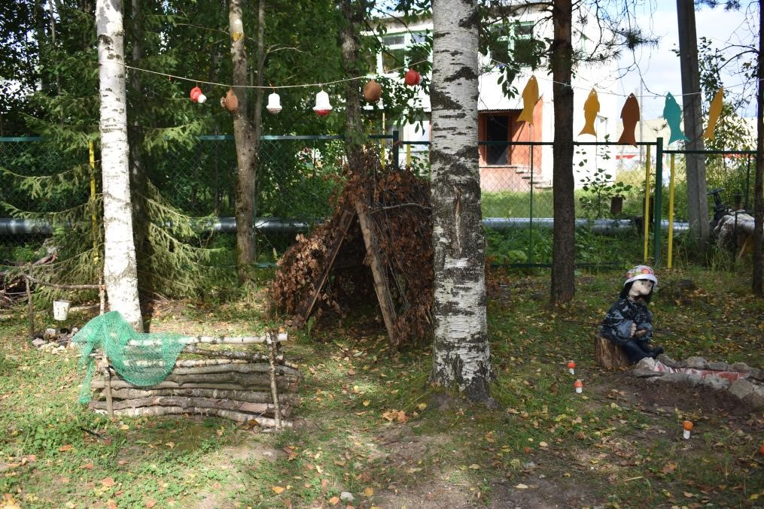

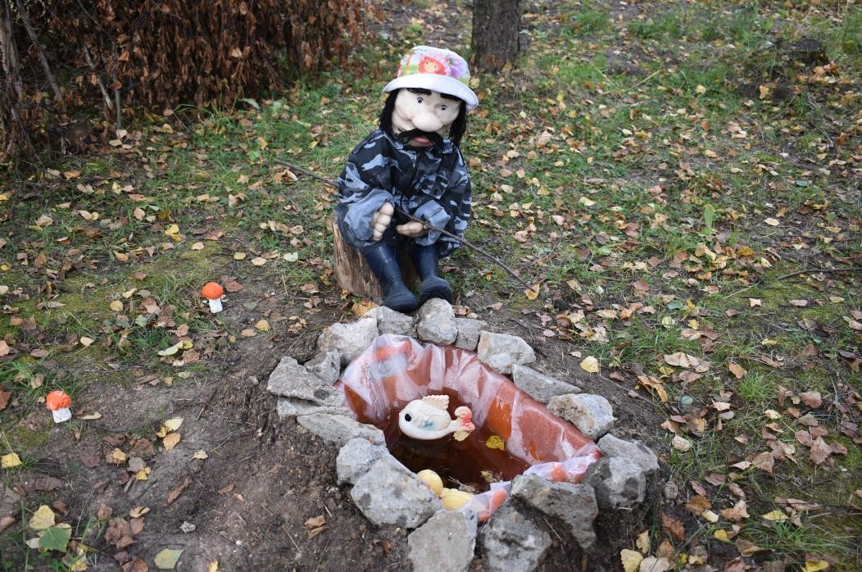

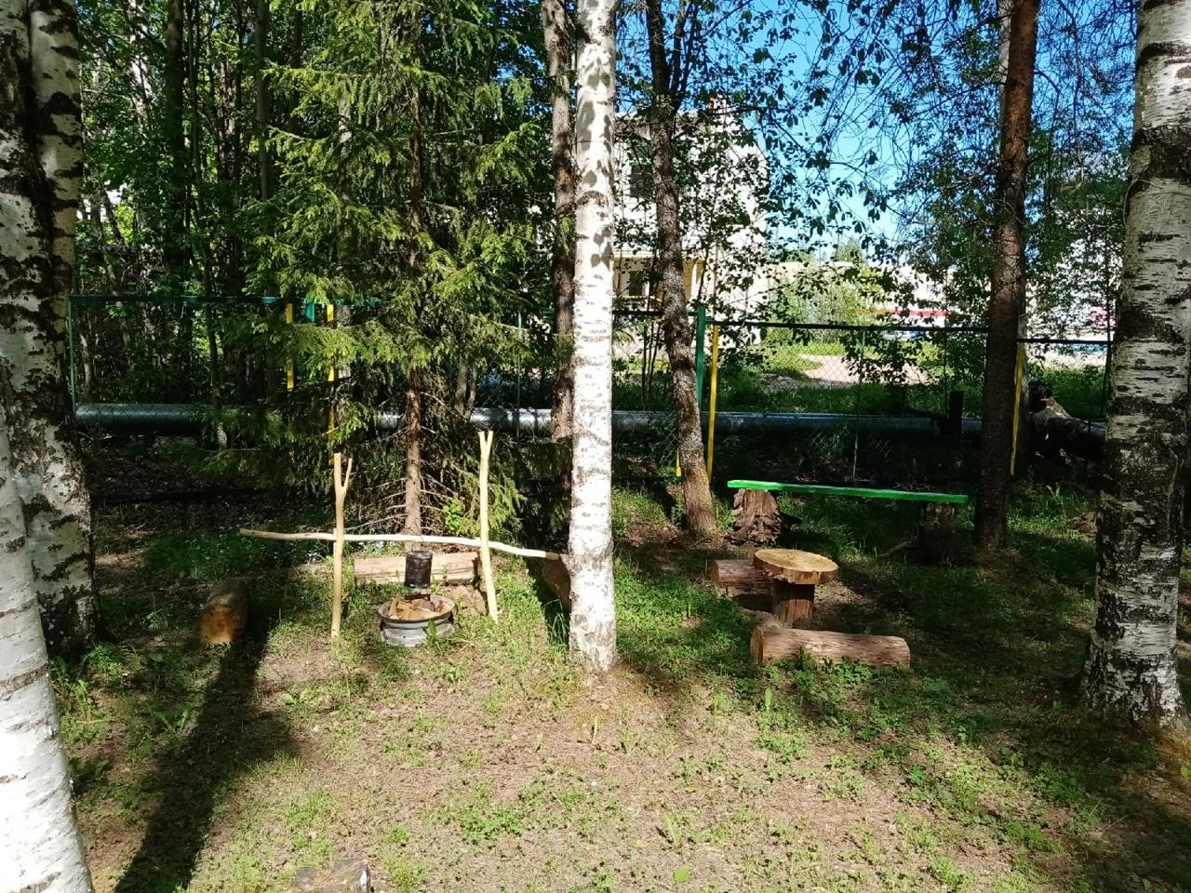

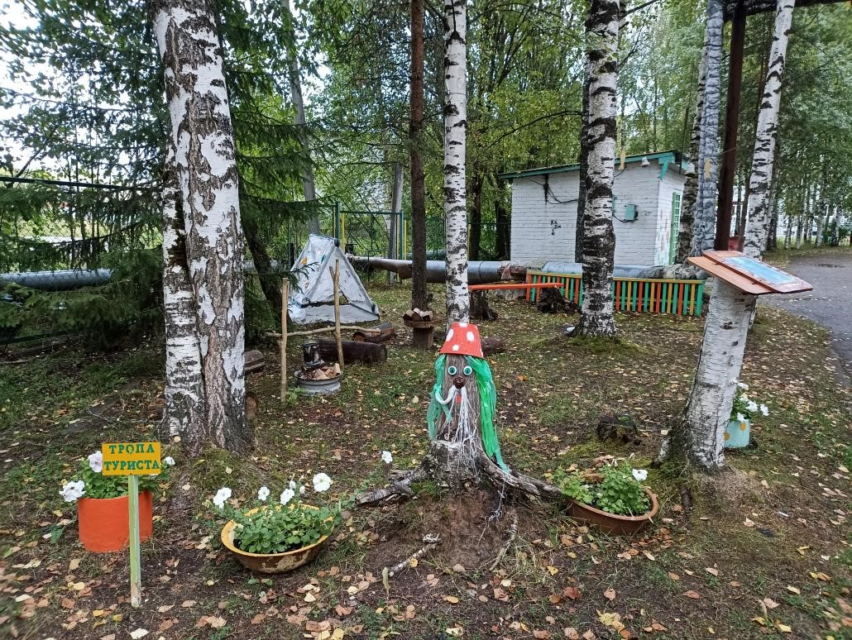

**Конспект НОД в подготовительной группе на тему:**

**«Знакомство с туризмом»**

## (воспитатель – Цывунина Н.И.)

**Цель:** формировать у детей представление о туризме **Программные задачи:**

* Дать детям представление о туристическом походе;
* Воспитывать интерес к туризму, уважительное и бережное отношение к природе;
* Закрепить туристские навыки.

**Предварительная работа:** д/и «Правила поведении в лесу»; сюжетно – ролевая игра « Путешествие в лес»;

**Материалы и оборудование:** презентация «Туризм»,рюкзак, туристический коврик, фонарь, ложка, тарелка, кружка, котелок, бинт, вата, носовой платок, салфетки, компас, спички, фонарик, чайник..

**Ход НОД:**

**Воспитатель:** Дорогие ребята, сегодня у нас необычный гость Колобок-турист. (слайд 1) Он хочет познакомить нас с понятием «Туризм», выяснить, что мы с вами знаем о туризме

**Воспитатель:** Ребята, кого можно назвать туристами?

**Дети:** Туристами называют людей, которые любят путешествовать и ходить в походы.

**Воспитатель:** А зачем люди ходят в походы?

**Дети:** Туристы ходят в походы чтобы, узнать, что - то новое, полюбоваться природой, стать сильными, смелыми, закаленными, выносливыми. (слайд 2)

**Воспитатель:** Колобок хочет познакомить нас с видами туризма (слайд 3) Наступит время, и вы отправитесь по настоящей туристической тропе. А сегодня нам с вами колобок расскажет, как надо ходить в поход.

**Воспитатель:** Давайте вспомним правила похода в лес.

**Дети:** Слушать взрослого. Идти друг за другом. Не кричать. Не ломать ветки деревьев. Не рвать цветы. Не оставлять костер не потушенным. Одеться соответствующим правилам. Не пить воду из лесных водоемов. Не оставлять мусор и т. д.

**Воспитатель:** Ребята, а что нужно взять с собой в поход? (*ответы детей) (слайд 3)* Колобок хочет познакомить нас с туристическим снаряжением.

Посмотрите, я приготовила рюкзак для похода. Помогите мне собрать рюкзак. Ребята, на столе у меня приготовлены вещи, расскажите, для чего они нужны в походе, и почему их надо взять с собой. (раздать детям по одному предмету и попросить рассказать, для чего он нужен в походе) *Дети объясняют, что из этих предметов можно брать, а что нет и почему. Укладывают в рюкзак продукты и посуду.*

**Воспитатель:** Ребята, посмотрите, в рюкзаке есть ещё карманы. А что можно положить них?

*Ответы детей (всякие мелочи: лекарство, бинт, вату, пластырь, спички, компас, салфетки, носовой платок, фонарик и т. д.)* **Воспитатель.** Итак, собрали рюкзак - и в путь! *(Дети идут за воспитателем змейкой)*

Чтобы шлось нам веселее, разучим речёвку.

**Воспитатель:** Кто шагает с рюкзаком?

**Дети:** Мы, туристы!

**Воспитатель:** Кто со скукой незнаком?

**Дети:** Мы, туристы!

**Воспитатель:** Нас вперед ведут… **Дети:** Дороги!

**Воспитатель:** Наш девиз:

**Дети:** Всегда вперёд!

**Воспитатель:** Наши лучшие предлоги **Дети:** «Через», «сквозь» и «поперёк»!

**Воспитатель:** Дети, представьте, что мы оказались в лесу. Мы здесь гости. Предлагаю вспомнить правила поведения в лесу.*(раздать детям карточки из дидактической игры «Береги живое», дети рассказывают, какое правило изображено на карточке).*Молодцы, ребята. Вспомнили правила.

**Воспитатель:** Дети, чтобы отдохнуть и поесть, туристы организовывают привал.*(воспитатель показывает картину «Туристический привал»)* Что вы видите на картине? **Дети:** палатка, костер…

**Воспитатель:** Предлагаю вам ознакомиться с видами костров (слайд 7) А сейчас с помощью палочек сложите один из видов костра. (дети из счётных палочек складывают костёр и называют вид)

**Воспитатель:** Не забываем главное правило, что за костром обязательно надо следить и тушить.

**Воспитатель:** Ребята, как вы знаете, в лесу живет много животных. А знаете ли вы, как называются их детеныши? (*Ответы детей)* Я буду называть животного, а вы детеныша.

*Речевая разминка*

*Жарким днём лесной тропой* *Звери шли на водопой.*

*За мамой - лосихой топал… (лосёнок),*

*За мамой - лисицей крался… (лисёнок),*

*За мамой - ежихой катился… (ежонок),*

*За мамой - медведицей шёл… (медвежонок),*

*За мамой - белкой скакали… (бельчата),*

*За мамой – зайчихой – косые…(зайчата),*

*Волчица вела за собою…(волчат).*

*Все мамы и дети напиться хотят.*

**Воспитатель:** Дети, при встрече с животными можно за ними наблюдать, но не в коем случае нельзя подходить к ним близко.

Колобок с нами не прощается, теперь он у нас будет частый гость. В следующий раз он научит нас ориентироваться на местности, познакомит нас с топографическими знаками и картой.

Ребята, что вам больше всего понравилось на занятие? (*Дети делятся своими впечатлениями.) Закончить занятие я хочу стихотворением* ***Ю.Карташова****.*

-Скажи, зачем спешишь турист, Лесною раннею тропинкой?

-Послушать соловьиный свист, Взглянуть на бриллиант-росинку. -Скажи, зачем идёшь, турист, Из дома ты в края иные?

-Весны увидеть первый лист,

Вдохнуть все запахи лесные И продолжал поэт-турист

Своё возвышенное слово!

-Как мир хорош! Как воздух чист!

Как не влюбиться в жизнь тут снова!

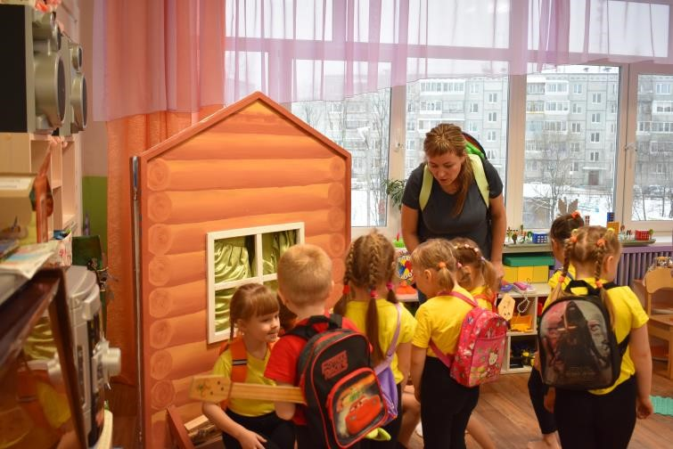

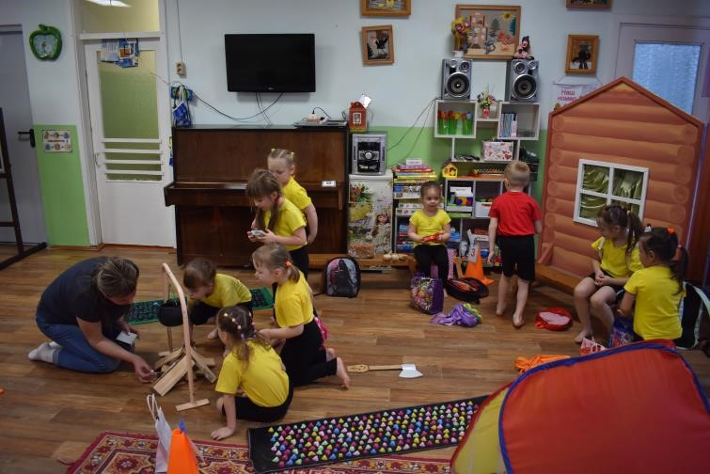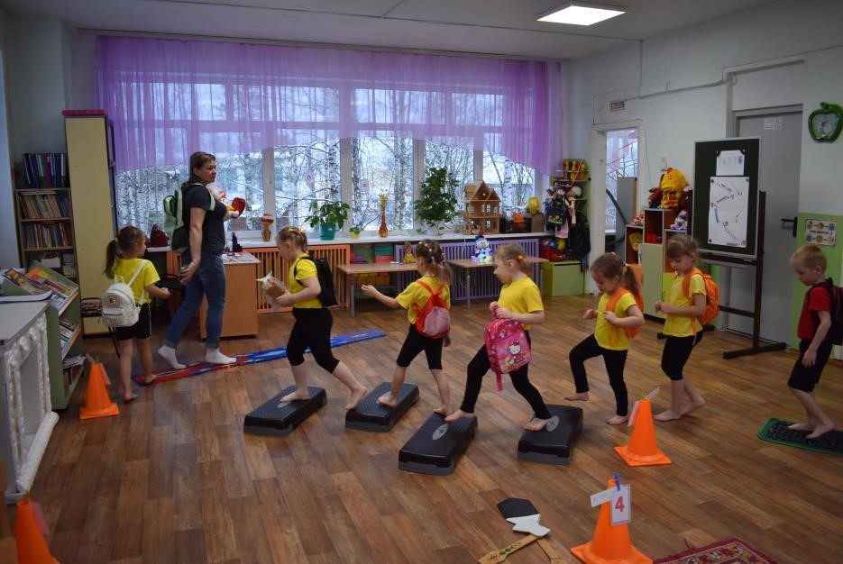

**Игра «Что возьмём в поход?»**

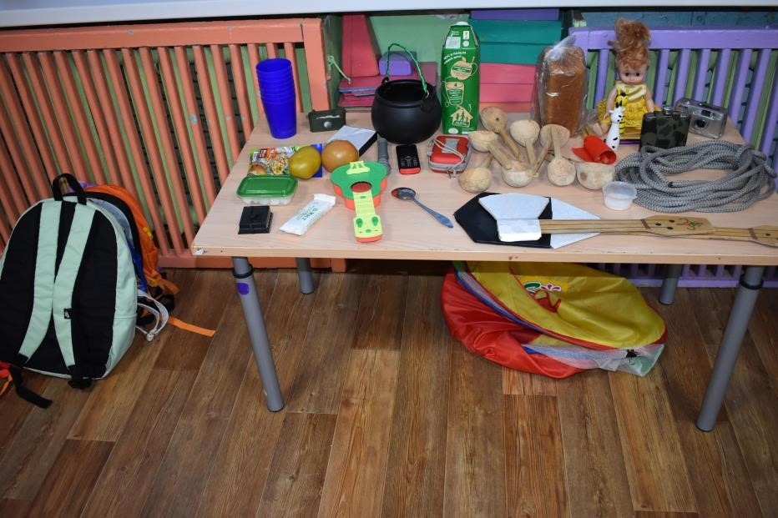

**Сюжетно – ролевая игра «Туристы»**

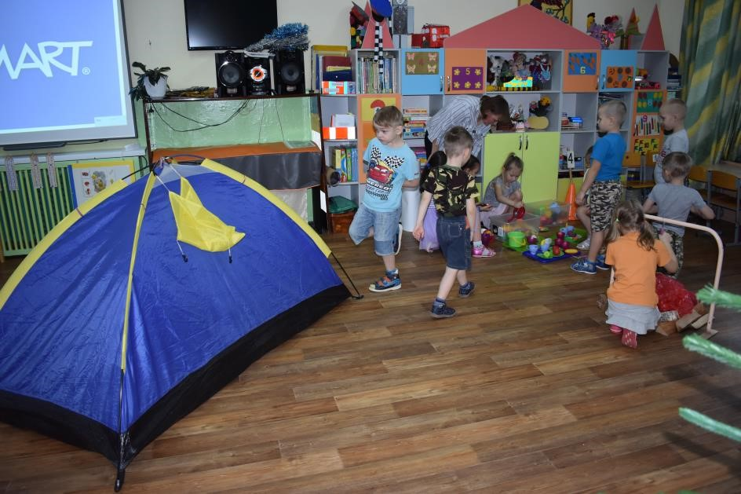

**Беседа старшая - подготовительная группа « Кто такие туристы?**

# Правила поведения в лесу»

Ребята, вы любите отгадывать загадки?

Слушайте внимательно мою загадку:

На себе он тяжесть носит, А устанет – наземь бросит,

По лесам и по полям

Тащит больше, чем весит сам.

- Кто это? Правильно, это турист

-Дайте определение, кто такой, по– вашему, турист?

* ТУРИСТ – человек, занимающийся туризмом, путешествующий для отдыха, развлечения и удовлетворения своей любознательности.

Есть у туристов свой закон:

Не плачь, не ной, крепись, терпи И друга поддержи плечом

Надежным будь всегда в пути!

* Важно ли в походе иметь настоящего друга? Почему?

Каждый турист всегда должен помнить о том, что от его поведения в походе, зависит сохранность главного богатства нашей страны - природы. Каждый, кто собирается в поход, должен знать и выполнять правила туристов.

* не мусори;
* не шуми;
* не разоряй муравейники;
* не разоряй птичьих гнезд;
* не трогай птенцов;
* не лови насекомых;
* не срывай паутину, не уничтожай пауков;
* не сбивай грибы;
* не забирай домой лесных жителей;
* не ломай ветки;
* не рви цветы;
* не повреждай кору деревьев; - не вырывай ягодники.

Большое значение в походе имеет снаряжение. Оно должно быть надежным, прочным, удобным, легким. Отгадайте мою загадку: Два ремня висят на мне, Есть карманы на спине.

Коль в поход идешь со мной,

Я повисну за спиной (рюкзак).

* ***Какое снаряжение должна взять группа?***

Он в походе всем нам нужен, Он с кострами очень дружен, Можно в нем уху сварить.

Чай душистый вскипятить (котелок). Это глаз – особый глаз, Быстро глянет он на вас.

И появится на свет

Самый точный ваш портрет (фотоаппарат).

В деревянном домике

Проживают гномики,

Уж такие добряки

Раздают всем огоньки (спички). На ладонь он ляжет весь.

Не часы, а стрелки есть,

Он в дороге пригодится

С ним нигде не заблудиться (компас).

Кто такая?

Каши зачерпнет И отправит в рот (ложка).

В походе очень важна первая помощь, вдруг случится непредвиденное.

**(бинт, йод, валидол, аспирин, вата, лейкопластырь, зелёнка)**

**Мы на привале и если нам необходимо развести костер что нам делать?**

Правила разведения костра. Как вы их знаете, я сейчас проверю. Итак, найти старое кострище (правильно); костер разводит только ребенок (неправильно);

разжечь костер в ветреную погоду (неправильно); для дров спилить молодое дерево (неправильно); для костра берут сухие ветки, лежащие на земле (правильно); сесть очень близко к костру (неправильно); перед уходом засыпать костер конфетами (неправильно); перед уходом заливают костер водой, (правильно).

А без чего еще мы не сможем обойтись в походе? Ну, конечно же, без продуктов питания.

Рассказываем, как необходимо хранить продукты питания и какие продукты лучше брать с собой в поход В группах:

Можно брать: хлеб, консервы, крупы, сахар, чай, соль, картофель. Нельзя брать с собой: мясные продукты, яйца, молоко, пирожное

**Летняя квест – игра «Маленькие туристы» с детьми старшей - подготовительной группы.**

## (Инструктор по ФК – Комелькова Е.А., воспитатель – Потолицына А.Л.)

**Цель:** Систематизировать знания о разных видах туризма.

**Задачи:**

* Расширять знания детей об окружающем мире, экологические знания. - Познакомить детей с понятиями *«туризм»*, *«туристы»*, *«поход»*, *«походное снаряжение»*.
* Познакомить с туристическим снаряжением.
* Актуализировать знания о животных и растениях родного края.
* Формировать у дошкольников первоначальные навыки выживания в природных условиях (умение ориентироваться на местности, складывать костер);
* Закрепить правила поведения в лесу.
* Развить интерес к туризму.
* Развить смекалку и сообразительность детей, их эрудицию, расширять кругозор;
* Воспитывать смелость, целеустремлённость, волю к преодолению препятствий.

**Материал и оборудование:** две карты с препятствиями, иллюстрации с изображением туриста с рюкзаком, различными предметами туризма, туристического снаряжения, туристического инвентаря, карточки с изображением разных видов туризма, силуэтное изображение следов животных, картинки животных, экологические знаки, иллюстрации видов костров, «поленца» из бросового материала, магнитофон, корзина, карточки с топографическими знаками.

**Предварительная работа:** беседы, дидактические и подвижные игры на туристическую тематику, игры на умение ориентироваться в пространстве и по карте, изучение условных знаков, разучивание речёвок, песен. **Ход занятия** **Вводная часть:**

**Сюрпризный момент**

Дети получают письмо от «Туриста Вани»

«Объявляется туристический поход для ребят дошколят. Всем желающим принять участие следует выполнить отборочные задания. Нам нужны самые умные, смелые и честные ребята. Высылаем вам задания. Турист Ваня Спичкин».

* Ребята, вы хотите отправится в поход, хотите быть настоящими туристами? Предлагаю вам сегодня выполнить задания, чтобы нас взяли в настоящий туристический поход! Но сразу вас предупреждаю, он будет трудный. Вы должны быть очень внимательными и ничего не бояться. На пути вы встретите различные испытания, с которыми должны будете справиться. Будьте готовы!

**Основная часть:**

* Ребята, если мы хотим отправиться в туристический поход, давайте начнем выполнять задания Туриста Васи! Собираясь в поход, важно всё предусмотреть, чтобы в походе чувствовать себя уверенно.

**Д/и «Угадай-ка»**

* Итак, первое задание называется «Угадай-ка». Я вам буду загадывать загадки о туристических снаряжениях, а вы будите угадывать, про какое туристическое снаряжение я говорю. Понятно вам задание? Поехали!

Загадки: В поход идут и дом берут,

В котором дома не живут. (палатка)

Ты идешь с друзьями в лес,

А он на плечи тебе влез,

Сам идти не хочет,

Он тяжелый очень. (рюкзак)

Наведет стеклянный глаз,

Щелкает раз- и помнит нас. (фотоаппарат)

Он в походе очень нужен, Он с кострами очень дружен.

Можно в нем уху варить,

Чай душистый кипятить. (котелок)

Качается стрелка туда и сюда,

Укажет нам север и юг без труда. (компас)

Метко сыплют игроки

Мне ногами тумаки. ( футбольный мяч)

* Что ещё мы должны с вами взять с собой в поход? (запас питьевой воды, сухой паек, аптечка).

**Беседа «Кто такие туристы»**

* На пути нас ждет много интересного. Чтобы преодолеть все препятствия, нужно быть дружными, смелыми и сильными, обязательно помогать друг другу, быть внимательными.
* Ребята, я вам хочу рассказать, что такое туризм, и кто такие туристы. Туризм – это путешествия по своей стране или в другие страны. Поход – это активный способ передвижения по маршруту. Туристы – это люди, которые очень любят путешествовать, ходить в походы.
* Как вы думаете, что делают туристы в походе? (Ответы детей.)
* Верно, туристы знакомятся с достопримечательностями родного края, охраняют природу, проводят соревнования, готовят еду, поют песни у костра. - Походы на природу закаляют человека, развивают его физические качества: силу, выносливость, быстроту, ловкость, помогают получить запас бодрости и хорошего настроения. Во время походов туристы знакомятся с природой родного края, историческими и природными достопримечательностями, любуются красотой природы, общаются с друзьями. Во время походов туристы организовывают интересные игры, соревнования, конкурсы, в лесу собирают грибы, ягоды, лекарственные травы.
* Если вы любите свой край, свою Родину, хотите увидеть каждый её уголок своими глазами, надо стать туристом.
* Чтобы познать необъятные просторы родного края, туристы могут передвигаться по маршруту пешком (пеший туризм); на велосипедах (велосипедный) ; на лодках, катамаранах, байдарках, катерах (водный) ; на лыжах (лыжный) ; на конях (конный) ; автомобилях, автобусах (автотуризм) ; мотоциклах (мототуризм) ; поездах (железнодорожный, в горах (горный туризм) и др.

**Игра «Виды туризма»**

* Следующее задание от туриста Вани, нам нужно с вами определить ,каким же видом туризма любят заниматься его друзья. Он прислал карточки, на которых нарисованы различные снаряжения. Давайте попробуем разобраться, кто что любит.

Детям показываются карточки-иллюстрации с различным туристским снаряжением. Показывая их детям по одной, воспитатель предлагает догадаться какие виды туризма любят друзья Вани.

Например, лодка с веслом – водный туризм, каска – горный, велосипед – велосипедный и т. п.

**Д/и «Проложи дорожку»**

* Ребята, настоящие туристы умеют читать карты. Это необходимо, чтобы отправиться в настоящий поход Любая карта – это набор топографических знаков, которыми изображаются все местные предметы. Давайте и мы с вами попробуем! Нам Ваня прислал две карты. Вот они. К каждой карте прилагается письмо. Нужно прочитать это письмо и на карте проложить дорогу к своему палаточному лагерю. *(Дети на картах рисуют маршрут, обходя препятствия).*

**Физкультминутка «По тропинке в лес шагаем»** - Отлично ребята, путь проложен, можно идти!

По тропинке в лес шагаем ходьба, высоко поднимая колени Ножки выше поднимаем.

На пути у нас ручей проходят по бревнышку Ты его преодолей! Мы по бревнышку пройдем И в ручей не упадем!

Впереди у нас болото перепрыгивают по кочкам Упасть в него нам не охота.

Мы по кочкам, прыг да скок

Вот и попали мы в лесок! разводим руки в стороны

Лес красивый, славный лес,

Запах тайны и чудес! дыхательные упражнения под звуки леса

**Игра «Правила поведения в лесу» (по экологическим знакам)**

* Ребята! Если мы пришли в лес нужно обязательно вспомнить правила поведения в лесу!
  + В лес нужно заходить тихо, чтобы не испугать зверей и птиц.
  + Нельзя беспокоить птиц, разорять их гнезда, лучше даже не заглядывать в них.
  + Нельзя в лесу оставлять мусор.
  + Нельзя рвать и топтать цветы, ломать ветки деревьев и кустарников.
  + Не повреждай кору деревьев.
  + В лесу старайся ходить по тропинке, чтобы не вытаптывать траву и почву.

От вытаптывания погибают многие растения насекомые.

* + Никогда не оставлять горящие костры после себя.

**Д/и «Следопыты».**

* Мы с вами пришли в лес. Кого мы можем встретить в лесу? (Дети перечисляют животных, птиц). А сейчас следующее задание от Вани. По следу вам нужно предположить, какое животное здесь прошло (Силуэтное изображение следов и животных, которые их оставили).

**Игра «Что растёт в краю родном»**

* Педагог показывает листья деревьев, кустарников. Дети должны определить дерево, выделить те, которые растут в нашей местности.

**Упражнение «Не заблудись!»**

* Чтобы стать настоящим туристом, нужно не только любить природу, уметь бережно с ней обращаться, но и уметь выстоять самому в сложных, экстремальных ситуациях. Вы не боитесь заблудиться в лесу, в горах, в походе? *(Ответы детей.)*
* Вы знаете, как вести себя, если заблудились или потерялись на маршруте? Ведь это самые главные правила, которые должен знать турист. Ваня нам прислал картинки-подсказки, по ним мы научимся, чтобы если вдруг случилось так, что вы заблудились вы не терялись и знали как вам поступать.

Какие существуют правила?

*Правило № 1 «Обними дерево»*.

Когда заблудишься в лесу,

Не бойся ты и не трясись, А лучше оглянись вокруг

И к дереву скорей прижмись.

* *Правило № 2 «Оставь знак».*

А это что за правило?

* Выложить сигнальные (распознавательные) знаки, украсить дерево, свистеть в свисток.

Если ты украсишь

Берёзу, ель, сосну,

То поможешь взрослым Найти тебя в лесу.

* А из чего можно выкладывать сигнальные знаки?
* Из веток, шишек, камней.

**Эстафета «Сложи костёр»**

* Молодцы, вы запомнили два правила «Обними дерево» и «Оставь знак». Сегодня я вас познакомлю с третьим правилом, называется оно «Согрейся». Ребята, как в лесу можно согреться?
* Правильно. Зажечь костёр. Для чего нужен ещё костёр в лесу? (Дети отвечают: сварить еду, чтобы было светло, костёр отпугивает ночью хищных животных) - Ребята, прежде чем зажечь костёр, надо правильно сложить дрова.

Показ картинок с изображением костров.

* А теперь попробуйте сложить костер сами. Поделитесь на две команды и по картинке сделайте свой костер.

**Физкультминутка «Веселые туристы»**

* А я знаю, как можно по-другому согреться, давайте подвигаемся под веселую песню. Повторяют движения за педагогом. **Итог:**
* Ребята, знаете, а мы выполнили все задания Вани, теперь нас точно возьмут в настоящий поход! Давайте ему сообщим о том, что задания выполнены!

Запишем видео – обращение!

* Настоящий турист - какой?

Смелый, ловкий, быстрый.

* Что нужно туристу для похода?

Рюкзак, палатка, котелок, теплая одежда.

* Туризм бывает, какой?

Водный, горный, велосипедный, пеший. - Всем ребятам помнить нужно: Чтоб с вами не случилась беда, правила туриста соблюдай всегда!

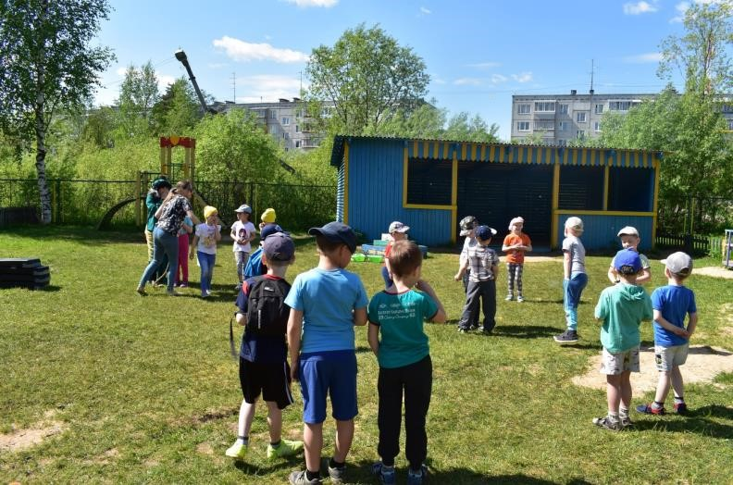

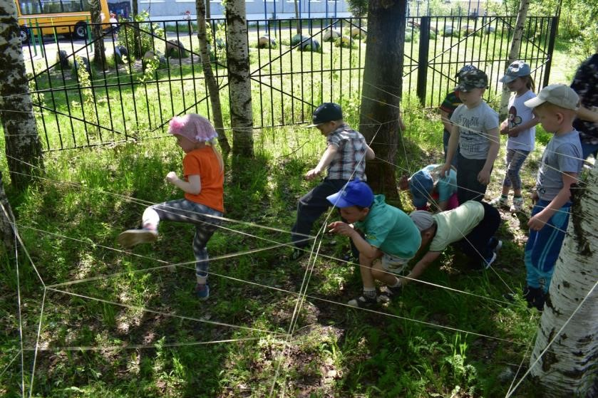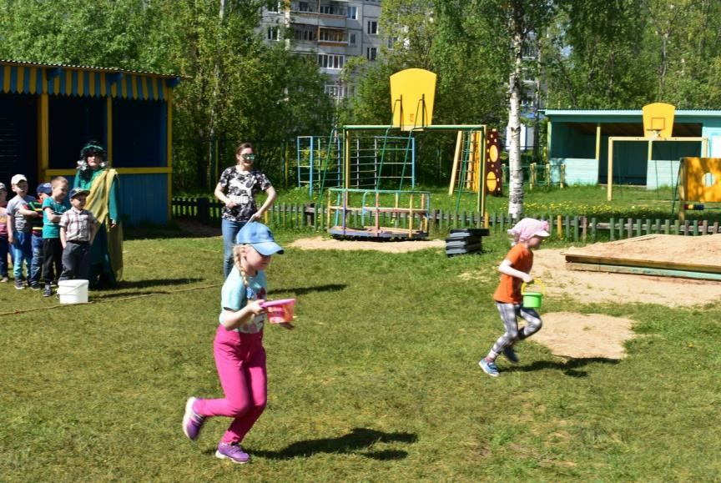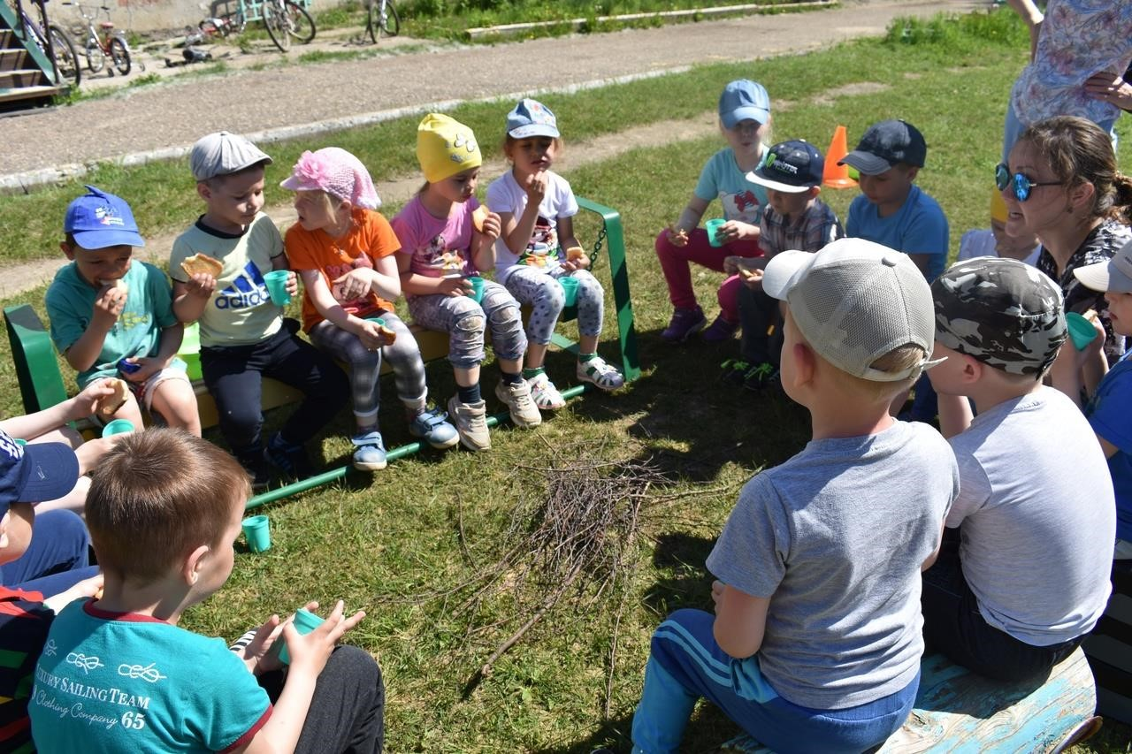

**Дидактические игры для детей дошкольного возраста**

* 1. **«Путешествие»**

Цель: учить детей находить дорогу по ориентирам.

Ход: воспитатель выбирает 1 -2 ведущих, которые по ориентирам *(деревья, кустарники, и т. д.)* определяют дорогу.

* 1. **«Подумай и отгадай»**

Цель: учить детей различать туристическое снаряжение *(аптечка, предметы туризма, походный инвентарь)*.

Ход: детям предлагают иллюстрации с изображением туриста с рюкзаком, различными предметами туризма, туристического снаряжения, туристического инвентаря. Из этого многообразия выбрать те, которые могут пригодиться в походе. Выигрывает тот, кто безошибочно справляется с заданием.

* 1. **«Лесник»**

Цель: закреплять знания детей о внешнем виде некоторых деревьев и кустарников.

Ход: выбирается лесник, а остальные дети его помощники. Они пришли помогать леснику, собирать семена для новых посадок. Лесник говорит: на моем участке растет много берез, тополей и кленов, давайте выберем семена. Лесник описывает дерево, не называя его, дети ищут семена и показывают леснику. Выигрывает тот, у кого больше семян и кто не ошибся в названиях семян *(от какого они дерева)*.

* 1. **«Что будет если…»**

Цель: учить замечать последствие своих действий по отношению к природе.

Ход: воспитатель задает ситуацию, для обсуждения с детьми, в результате чего, дети приходят к выводу о бережном отношении к природе. Например, *«Что будет, если сорвать все цветы?»*, *«Что будет, если уничтожить всех бабочек?»*

* 1. **«Что растет в лесу?»**

Цель: закреплять знания детей о растениях, произрастающих в лесу.

Ход: воспитатель выбирает несколько детей и просит их назвать, что растет в лесу. Воспитатель говорит: *«Грибы»* – дети по очереди называют виды грибов. *«Деревья»* – названия деревьев. Побеждает тот кто больше знает о этом растениях леса.

* 1. **«Что из чего сделано** (*«Чудесный мешочек»*)»

Цель: учить детей определять материал, из которого сделан предмет.

Ход: дети на ощупь вынимают предмет и называют материал, из которого он изготовлен.

* 1. **«Будь внимателен** (*«Лото»*)»

Цель: развивать у детей внимание и познавательный интерес.

Ход: дети раздаются маленькие карточки, а у воспитателя карточки с крупным изображением. Например, *«Весло – водный туризм»*, *«Каска – горный туризм»*. *«Велосипед – вело туризм»*.

* 1. **«Знатоки туризма»**

Цель: различать ядовитые и съедобные грибы и ягоды, цветы и животные, которые занесены в красную книгу.

Ход: воспитатель показывает картинку, а ребенок называет и рассказывает о изображении на картинке.

**Подвижные игры для детей дошкольного возраста**

* 1. *«Ловкий турист»* игра – эстафета
  2. Одеть рюкзак
  3. Бег с рюкзаком между кубиков змейкой.
  4. Добежать до флажка и принести его следующему игроку.
  5. *«Кто быстрее»*игра – эстафета
  6. Прыжки на двух ногах до черты – с кочки на кочку, держа мяч в руках или ногах.
  7. Передача мяча из-за головы двумя руками, следующему игроку.
  8. *«Туристические препятствия»*» игра – эстафета
  9. Прыжки из обруча в обруч
  10. Пролезание в последнем обруче, способом снизу вверх.
  11. Бег по прямой до флажка и обратно.
  12. *«Болото»*» игра – эстафета

Прыжки с кочки на кочку, перенося впереди себя какой-нибудь предмет.

* 1. *«Северный южный ветер»*

Выбирают двух водящих: первый – синяя лента на руку, он замораживает, а второй с красной ленточкой, он размораживает, дотрагивается рукой до *«замороженного ребенка»* и говорит: *«Свободен»*.

* 1. *«Бабочки, лягушки, цапли»*

Дети свободно бегают по площадке, по сигналу воспитателя подражают движениям – лягушка прыгает, опускаясь на четыре конечности, бабочка летает, цапля замирает на месте на одной ноге. Воспитатель говорит, побежали – произвольный бег по площадке.

* 1. *«Прогулка с компасом»*

Цель: формирование у детей чувства доверия к окружающим.

Ход: группа детей разбивается на пары: ведомый – турист, ведущий – компас. Каждому ведомому завязывают глаза, ведущий его ведет, задание заключается в том. Что нужно пройти все игровое поле вперед и назад, при этом турист не может общаться с компасом, на вербальном уровне. Ведущий помогает ведомому держать направление, избегая препятствий с другими туристами. После игры дети говорят, что чувствовали, полагаясь на своего партнера.

* 1. *«Воевода»*

Играющие по кругу перекатывают мяч от одного к другому и произносят слова: *«Катится яблоко в круг хоровода, кто его поднял, тот воевода»*. Ребенок, у которого в этот момент оказался мяч – Воевода, он говорит: *«Я сегодня воевода, я бегу из хоровода»* и бежит за круг. Бегая за кругом, кладет мяч на пол между двух игроков. Дети говорят: *«Раз, два – не воронь и беги, как конь»*. Игроки бегут в противоположные стороны. Стараясь раньше напарника схватить мяч, кто первый, тот и катит мяч по кругу, игра продолжается.

**33 ПОГОВОРКИ ПРО ТУРИЗМ И ПУТЕШЕСТВИЯ.**

Кто путешествует, тот познает.

Вольному воля, ходячему – путь.

Глаза не видят, так и душа не ведает.

Хочешь узнать человека – соверши с ним путешествие.

Если любишь своего сына, отправь его путешествовать.

Не тот больше знает, кто дольше жил, а тот, кто дальше ходил.

Незнайка лежит, а знайка далеко бежит.

Не бойся дороги, были б здоровы ноги.

Кто в море бывал, тот лужи не боится.

Дорогу осилит идущий.

В путь выйдешь – спутники найдутся.

Если не достаёт сил, то похвально, по крайней мере, желание.

В дороге и ворога назовешь родным отцом.

Красна дорога ездоками, а обед - пирогами.

Если парус остается без ветра, он становится обыкновенной тканью.

Если сам не иду, то кто пойдет со мною?

Если сидишь в лодке, не дерись с лодочником.

Если ты можешь взобраться на гору, не оставайся в долине.

Хочешь ехать далеко – начинай с близкого.

Лучше один раз увидеть, чем тысячу раз услышать.

Кто много видел, тот много знает.

Дорога извилиста – истина пряма.

Каждый шаг пути прибавляет частицу мудрости.

В какой народ придешь, таку и шапку наденешь.

Сперва подкуй коня, а потом уж прикидывай дорогу.

Едешь на день, а хлеба бери на неделю.

Сделай все, что можешь, а в остальном положись на судьбу.

Домашняя дума в дорогу не годится.

Избным теплом недалеко уедешь.

Умный товарищ – половина дороги.

Язык до Киева доведет.

Где дорога, там и путь.

Не хвались отъездом, хвались приездом.

**Загадки о туризме**

**Я — сборник карт;**

**От ударения**

**Зависят два моих значения. Захочешь — превращусь в название, Блестящей, шелковистой ткани я.**

**(Атлас)**

* **\* \***

**К лежебоке у реки Притащил я две руки.**

**По руке к бокам приладил И поплыл по водной глади.**

**(Вёсла)**

* **\* \***

**Станут два братца В речке купаться:**

**Вынырнут вместе,**

**Вместе нырнут - Лодке на месте Стоять не дают.**

**(Вёсла)**

* **\* \***

**К лежебоке у реки, Притащил я две руки.**

**По руке к бокам приладил.**

**И поплыл по водной глади. (Вёсла и лодка)**

* **\* \***

**Не живая, а идет, Не подвижна, а ведет.**

**(Дорога)**

* **\* * Все меня топчут,**

**А я всем в пути —помощник. (Тропинка)**

* **\* \***

**Моря есть, а плавать нельзя, Дороги есть, а ехать нельзя, Земля есть, а пахать нельзя.**

**Что это?**

**(Карта)**

* **\* \***

**И в тайге, и в океане**

**Он отыщет путь любой. Умещается в кармане, А ведет нас за собой. (Компас)**

Стихи про поход на природу

Поход *автор: Виктор Сухарев*

Я вчера ходил в поход - Кашу съел и бутерброд!

Я сложил в рюкзак игрушки

Мячик, удочки, подушку, Взял продукты на неделю,

Книжку, папину гантелю, Кружку, ложку, котелок.... А поднять рюкзак не смог.

Даже сдвинуть не сумел! Значит каши мало съел.

В поход *автор: Елена Неменко*

Совсем растаял снег в лесу, И папа снял пиджак. А я, смотрите, сам несу, По - взрослому рюкзак.

И спрятать радость не могу - Улыбка во весь рот. Ведь не иду - бегом бегу Я первый раз в поход.

Гимн походам *автор: Мария Рылова*

Лагерь в походе, Ночь на природе,

Песни поются всю ночь.

Школа – не в моде,

Колледж – не в моде, Надо здоровью помочь.

Пройти в повороте,

В водовороте,

Многим из наших невмочь.

Вмиг на природе

Спеть о походе

Каждый из нас должен смочь.

День на природе,

Лагерь в походе

Нужно друг другу помочь.

«Дров нарубите,

Костёр разведите, – Теплее чуть-чуть будет хоть».

Попели, поели,

Затем посидели

Домой собрались мы под самую ночь.

Все мы ушли, Соловьи засвистели

Песню в ту лунную ночь.

**АНКЕТА ДЛЯ РОДИТЕЛЕЙ**

1. Знаете ли вы что такое " Детский туризм"?

Да Нет

1. Принято ли в Вашей семье совместное проведение досуга?

Да Нет

Посещение кино или театра.______________________ Прогулки (в лес, на реку и т. п.)____________________

Есть ли другие виды общения? Укажите их.

1. Встречаете ли Вы трудности в воспитании ребенка и какие? Как их разрешаете?
2. Занимаетесь ли вы оздоровлением организма ребёнка?

Да Нет

Что вы для этого делаете?

1. Считаете ли вы, что семейный туризм может вам помочь в воспитании и развитии ребёнка?

Да Нет

1. Нуждаетесь ли вы в получении дополнительной информации о семейном туризме?

Да Нет

**КОНСУЛЬТАЦИЯ ДЛЯ РОДИТЕЛЕЙ:**

# "ДЕТСКИЙ ТУРИЗМ - ДЕЛО СЕРЬЁЗНОЕ"

Планирование формы проведения отдыха выходного дня происходит в каждой семье с учетом ее интересов, склонностей, возможностей . Но, пожалуй, наиболее универсальным видом активного отдыха для всех членов семьи является туризм. Туризм служит надежным средством укрепления здоровья и восстановления сил, израсходованных за неделю. Сочетание всех основных составляющих полноценного отдыха (двигательной активности, благотворного воздействия природных факторов, познавательности, разнообразия впечатлений, общения с новыми людьми и т.п.) делают туризм одной из самых привлекательных и полезных форм проведения выходных дней и отпуска.

Семейные туристические походы оказывают ни с чем несравнимый оздоровительный эффект, получаемый в результате комплексного воздействия на организм природных факторов: солнца, воздуха, воды и разнообразной двигательной деятельности. Доказано, что продолжительное выполнение умеренной нагрузки в виде циклических упражнений (ходьбы, бега, прыжков, передвижений на велосипеде, на лыжах) способствует совершенствованию такого ценного оздоровительного качества, как выносливость. Именно это качество в сочетании с закаливанием обеспечит формирование механизмов эффективной профилактики массовых сердечно-сосудистых и респираторных заболеваний.

Кроме того, совместные походы способствуют укреплению семьи, формируют у детей важнейшие нравственные качества, развивают любознательность, приобщают к удивительному миру природы,

воспитывая к ней бережное отношение. Совместные походы и поездки расширяют кругозор ребенка, формируют первичные представления об истории родного края, традициях и культуре народа. В семейном походе дети живут одними задачами с родителями, чувствуют причастность к общему делу, видят свою отдачу. Именно в походе сам по себе возникает тот духовный контакт, о котором многие родители только мечтают.

С приобретением опыта походной жизни у дошкольников форми руются первоначальные навыки выживания в природной среде (умение ориентироваться на местности, разбить лагерь, разжечь и затушить костер, приготовить еду, оказать первую помощь пострадавшему и др.). У детей воспитываются самостоятельность, организованность, развивается воля. Опыт показывает, что дети, прошедшие физическую и психологическую подготовку к возможным экстремальным ситуациям, оказавшись одни в лесу, ведут себя максимально собранно, без паники и растерянности и пытаются найти выход из создавшегося положения.

Таким образом, семейный отдых в выходные и отпускные дни в форме туристических прогулок и походов имеет целый ряд компонентов:

физкультурно-оздоровительный, социально-коммуникативный, эмоциональнопсихологический, эстетический, познавательный и прикладной.

Самостоятельно дети могут участвовать в путешествиях уже с трехчетырехлетнего возраста. Начинать нужно с несложных продолжительных прогулок в парке, к реке, во время отдыха на даче, предлагая детям преодолевать простейшие препятствия. Следующим этапом могут быть однодневные туристические прогулки в лес. И уже после того, как дети приобретут элементарные знания и некоторые туристские умения, их можно брать в двух- и многодневные походы.

Обычно в походах выходного дня ставятся следующие цели:

*\*оздоровительные* (закалка, получение запаса бодрости и работоспособности, эмоционально-психологическое оздоровление);

* *спортивно-тренировочные* (повышение спортивной квалификации, физическая тренировка, обучение преодолению естественных препятствий, тактике действий в экстремальных ситуациях, подготовка к участию в категорийных маршрутах); *\*познавательные* (изучение родного края, знакомство с его историческими и природными достопримечательностями);

*\*развлекательные* (игры, соревнования, конкурсы поваров, знатоков природы, музыкальные и т.п.);

*\*практические* (сбор грибов, ягод, орехов, ловля рыбы);

*\*эстетико-романтические* (художественно-творческая деятельность на природе: рисование, сочинительство и т.п., встречай общение с друзьями).

Программа похода должна быть составлена с учетом мнения боль шинства, а также интересов и возможностей детей.

В зависимости от способа передвижения туристические походы с детьмидошкольниками могут быть пешими, лыжными, велосипедными, водными (на лодках, байдарках, плотах, катамаранах) и комбинированными (автомобильнопешеходными). Новички в туризме выбирают первую, вторую и последнюю разновидности. Семьи со стажем — велосипедные и водные, в которых необходимы как специальное снаряжение, так и техническая подготовка.

Для однодневной туристической прогулки не нужно большого перечня специального инвентаря: вес всей поклажи должен составлять не более 300-400 г (сменные шорты, панама, мягкая игрушка и т.п.).

Для старшего дошкольника и младшего школьника лучше приобрести хороший рюкзак, который прослужит не одному поколению и будет передаваться по наследству как реликвия. Существует множество видов рюкзаков: абалаковский, анатомический, велосипедный и т.п. Лучше всего подобрать для ребенка станковый рюкзак. Он легко регулируется в зависимости от возраста и параметров тела, а его особая конструкция позволяет переносить все возрастающие тяжести без особой нагрузки на плечевой пояс. Станок дает возможность выправить осанку у сутулых детей. За счет выдвигающегося клапана можно увеличить объем рюкзака почти вдвое. Система ремней-затяжек позволяет быстро и накрепко упаковать багаж.

Родителям следует научить ребенка заботиться о сохранности и чистоте личного снаряжения, участвовать в его ремонте и украшении. Вес рюкзака с содержимым для ребенка 5-6 лет должен составлять 1-1,5 кг, 7-8 лет — до 2-3 кг. Безусловно, многие физически подготовленные дети могут переносить более значительные тяжести, однако при этом ребенок будет быстро уставать, снизится темп ходьбы, он перестанет замечать достопримечательности, реагировать на слова и переключится только на свои ощущения. Поэтому не следует забывать об еще не окрепшем позвоночнике и позволять устанавливать рекорды по весу переносимого груза. В противном случае через 40-50 минут ходьбы малыш сам откажется от этой затеи и придется на ходу разгружать рюкзак упрямого туриста. Работоспособность и здоровье туриста зависят также от правильной укладки рюкзака. Надо так уложить вещи, чтобы, с одной стороны, было легко в любой момент найти нужную вещь, с другой — чтобы никакие твердые предметы не упирались в спину ребенка. Поэтому вдоль спины укладываются мягкие вещи, а с наружной стороны — игрушки, книги. Посуда, предметы гигиены, компас могут располагаться в задних и боковых карманах.

Для организации отдыха родителей и детей во время коротких и длительных привалов необходимо предусмотреть индивидуальные коврики. Длина его должна быть не меньше роста человека, чтобы можно было обеспечить отдых позвоночнику и ногам во время привалов, а также использовать на ночевках, а вот ширина — не более 60-70 см. Наиболее распространенным видом туристических ковриков является пенополиуретановый — сокращенно «пенка». Положенная на снег или на мокрую землю, она не даст замерзнуть за счет большого количества микропор с воздухом. Сложенная в рулон, она надежно крепится ремешками к рюкзаку туриста и очень легка в переноске. Совсем юным туристам (2-4-х лет) для ночевки в палатке подходит надувной матрац.

Следующим этапом в подготовке к походу является подбор обуви и одежды для ребенка и взрослых членов семьи. Основной принцип, которого необходимо придерживаться в этом вопросе, — одежда должна быть не по сезону, а по погоде. Однако необходимо учесть не только состояние погоды (силу ветра, температуру, влажность воздуха) на момент начала похода, но и возможность ее изменения, особенно в случае многодневного похода. Обувь ребенка должна быть разношенной (на 1 размер больше), удобной, позволяющей вставить войлочную стельку и надеть два носка — хлопчатобумажный и шерстяной, что способствует теплообмену. Это могут быть кроссовки, кеды. Самым лучшим вариантом являются кожаные туристские ботинки, особенно если намечается поход по горной местности или в сырую прохладную погоду. В холодный период это могут быть кожаные зимние сапоги или ботинки. В теплый период в многодневный поход обязательно берутся легкие спортивные тапочки, чтобы обеспечить отдых ногам и просушку «ходовой» обуви.

Одежда должна быть удобной для выполнения активных движений. Но даже летом, если запланирован поход в лес, не следует надевать короткие шорты, чтобы уберечь ноги малыша от укусов клещей, порезов, царапин и прочих неприятностей. В прохладную погоду рекомендуется иметь ветровую куртку — анорак (надеваемую через голову, с короткой застежкой — молнией, переходящей в капюшон). Может быть использована обычная куртка-ветровка от спортивного костюма и аналогичные брюки. В зимний период — это комбинезон для мальчиков, куртка с капюшоном и брюки на двойном синтепоне для девочек.

Время выхода в поход обычно согласуется с движением транспорта (рейсового автобуса, пригородной электрички и т.п.), но всегда предусматривается в утренние часы. Наиболее сложным для многих семей является вопрос определения физической нагрузки для детей во время движения по маршруту. Ответ не может быть однозначным, так как это зависит от возраста детей, их состояния здоровья, уровня физической подготовленности, индивидуальных возможностей, сложностей ландшафта и многих других факторов. Однако существуют определенные нормативы, сориентированные на физически нормально развитого ребенка. Так, считается, что общая протяженность маршрута для детей трех-четырех лет может составлять от 3-4 до 5-6 км, для детей пяти-шести лет -10 км. Зная своего ребенка, родители без труда определят соответ ствие характера физической нагрузки его возможностям. Обычно первыми признаками утомления являются вопросы типа «Когда мы придем? », «Долго еще идти? », капризы детей. При этом нет необходимости сразу приостанавливать движение, надо просто переключить внимание ребенка на другие объекты, поиграть в словесные игры, загадать загадки и т.п.

Очень важно продумать организацию свободного времени на привале. Опыт многочисленных туристских семей подтверждает, что поход надолго остается в памяти взрослых и детей, если он превращается в веселый совместный праздник, полный шуточных игр и аттракционов. Если в походе принимают участие дети разных возрастов, то можно составить две равные по силам команды из детей и взрослых и организовать игры-эстафеты, соревнования на поляне.

Тщательно продумывая организацию похода, следует предусмотреть время на самостоятельные игры детей, их творческую деятельность и общение друг с другом. В поход можно взять фломастеры и краски с мольбертом и предложить ребенку запечатлеть в рисунке запомнившийся пейзаж. Если ребенок любит мастерить, то рекомендуется взять с собой пластилин, с помощью которого создаются диковинные поделки из природного материала (желудей, шишек, коряг, листьев). А вечером, когда стемнеет, все собираются у костра, где можно услышать сказочные истории из жизни лесных обитателей и смелых путешественников, о добре и зле. Здесь воспитывается любовь к песне и поэзии. Иногда можно устраивать маленькие концерты, участниками которых могут быть и самые младшие.

Содержание деятельности детей и взрослых на привале должно быть согласовано с возможностями ребенка, чтобы не вызвать у него физического и психического переутомления. Поэтому рекомендуется следовать привычному режиму дня. Дневной сон, организованный в палатке или под тентом, поможет сохранить силы ребенка, обеспечит отдых, так необходимый для легковозбудимых детей. Особенно важно следовать этому требованию в многодневных походах и в жаркие дни. Если с первого дня будет установлено такое правило, то требования родителей не вызовут отрицательных реакций, а будут восприниматься как должное.

Время и способ возвращения домой планируется заранее, и оно должно произойти засветло. Если участникам похода предстоит пройти достаточно большое расстояние, то прокладывается кратчайший маршрут.

# КОНСУЛЬТАЦИЯ ДЛЯ РОДИТЕЛЕЙ « КАК НАУЧИТЬ ДЕТЕЙ ЛЮБИТЬ И БЕРЕЧЬ ПРИРОДУ »

Все мы – дети Природы. И с малых лет человек должен познавать ее и непременно учиться любить, оберегать, разумно пользоваться, быть действительно созидающей, а не губительной частью мира. Все начинается с детства. И экологическое воспитание следует начинать как можно раньше, когда сердце ребенка наиболее открыто для добра. Это грамотная, длительная работа взрослых и постоянная работа ума, сердца и рук детей. Все, конечно знают, как важно сейчас охранять природу. Эту проблему часто обсуждают по телевидению и в прессе. Само собой разумеется, что дошкольники не в силах решать какие-то крупные задачи по охране природы, но и то немногое, что они делают – заботливое, бережное отношение к живому – вселяет надежду на то, что еще многие поколения будут любоваться и пользоваться дарами удивительной природы. Природа нашего края настолько разнообразна и уникальна, что открывает неограниченные возможности не только интересно познакомить с ней детей, но и научить их размышлять, сострадать, любоваться, трудиться и многому другому. Тем более, что, следуя основным дидактическим принципам и учитывая возрастные особенности дошкольников, ознакомление детей с природой целесообразно начинать с той местности, в которой они проживают. «Любовь к природе, впрочем, как и всякая человеческая любовь, несомненно, закладывается в нас с детства» (И. С. Соколов-Микитов). Для того, чтобы человек бережно относился к природе, необходимо, чтобы он любил ее. Но если человек почти ничего не знает о природе, не интересуется ею, не видит ее красоты, то и относится к ней безразлично. Таким образом, знания о природе являются обязательным компонентом процесса формирования экологической компетентности, который затем трансформируется в бережное отношение к природе – конечную цель экологического воспитания. Конкретные знания маленьких детей о природе можно образовать только на основе их чувственного опыта – восприятия ее всеми органами чувств. Природа с ее разнообразием форм, красок, звуков, запахов представляет большие возможности для накопления знаний о ней. Более глубокий след в памяти ребенка оставит то, что он увидел, потрогал, понюхал, послушал, попробовал на вкус. Сильные детские впечатления от встречи с удивительным миром природы навсегда оставят свой след, пробудят желание узнать еще и еще, сделать самому что-либо хорошее. А какой восторг испытывает ребенок от радости собственных открытий. Какой толчок к творчеству рождают знания и впечатления о природе. Но недостаточно лишь провести занятие, пусть даже самое грамотное и интересное. Возникший интерес детей необходимо постоянно подогревать, оставлять недосказанное: «во время нашего следующего путешествия в подводный мир Черного моря, мы познакомимся с еще одним его обитателем – заботливым отцом, без матери вынашивающим, рожающим и воспитывающим деток». Только целенаправленная систематическая работа, перекликающаяся со всеми видами деятельности детей, а не только по разделу ознакомления с природой, принесет желаемые результаты. Для того, чтобы знания детей правильно отображали природу, необходимо правильно направлять процесс ознакомления с ней. Ставя перед ребенком различные познавательные задачи, взрослый должен стремиться сделать его наблюдения интересными и проследить, чтобы цель была достигнута. Самостоятельные наблюдения дошкольника могут быть неполными, поверхностными. В этом случае педагог должен помочь ребенку увидеть то, что он не заметил. Во всех случаях ребенка надо выслушать, помочь ему правильно сказать и назвать. То, что он увидел. Особенно важно услышать его ответы на поставленные вопросы. Для того, что бы знания не оставались оторванным от жизни багажом, а способствовали развитию мышления и чувств, необходимо в работе с детьми придерживаться трехфазной технологии: актуализация опорных знаний – «Это я знал» (заяц осенью меняет цвет шерсти на белый); осмысление основного содержания – «Вот это я узнал» (крымские зайцы не белеют, лишь слегка светлеют); переосмысление полученной информации – «Это я хочу узнать» (почему так происходит? Да потому, что климат Крыма таков, что снег бывает редко, а на серой земле белая шубка была бы слишком приметна для заячьих врагов). Если нет возможности наблюдать какой-либо объект природы, картинка или фотография должна быть четкой, крупной, реалистичной. А рассказ педагога – интересным, образным, не затянутым. У детей еще слабо сформированы понятия о времени, величине. Используя в рассказе цифры (размеры, сроки, количество и т. п.), необходимо провести аналогию на понятном материале, показать наглядно (гнездо королька размером с теннисный мяч, а мидия за один час очищает столько морской воды, сколько вмещается в трехлитровой банке и т. п.). Все новое и непонятное требует обстоятельного объяснения, интересного рассказа, сравнения с чем-то знакомым. Самое главное заинтересовать ребенка. Маленькие дети любят действовать. Наблюдения, рассматривания необходимо сочетать с практической деятельностью ребенка. Это может быт не только труд, но и изобразительная деятельность, опыты и эксперименты. Результат, каким бы он не получился, обязательно удовлетворит малыша. Можно предложить детям сочинить историю о приключениях растения или животного, организовать экскурсию в природоведческий зал краеведческого музея. Природоведческие сказки, рассказы, легенды, загадки, пословицы и поговорки помогут доходчиво и интересно донести изучаемый материал, способствуют лучшему его усвоению и запоминанию. Пальчиковая гимнастика, физкультурные минутки и динамические паузы тоже могут быть подчинены теме природы и способствовать органичному закреплению полученных знаний. Обучающий характер может носить и оформление групповой комнаты. В уголок книги необходимо выставлять книги о природе Крыма с красочными иллюстрациями. Хорошо повесить карту Крыма, адаптированную для детей. Детям особенно близко и дорого то, что они сами вырастили. Знакомясь с природой, дети проводят посильную работу на земельном участке. Движения на свежем воздухе во время прогулок, экскурсий, походов и наблюдений развивают детей физически и укрепляют их здоровье. Но ведущей формой деятельности детей дошкольного возраста является игра. В игре ребенок естественным образом усваивает различные сложные представления (обобщенные, динамические) о явлениях и закономерностях природы, закрепляет полученные представления. Здесь на помощь придут дидактические и настольные игры и даже подвижные, подчиненные природоведческой тематике. Прекрасно, если грамотно организована работа с родителями. И они всячески поддерживают и подпитывают интерес детей к родной природе (походы, экскурсии, приобретение печатного и кино- материала и т. д.). Жизненная позиция человека формируется с детства. Поэтому так важно заложит в детях основы экологической культуры тогда, когда развитие внутреннего мира человека происходит особенно быстро. Детские впечатления влияют на всю последующую жизнь человека: его поведение, поступки и экологическую этику. Умение наблюдать за природой, видеть ее своеобразие и красоту, замечать различные ее признаки и состояния – это задача не только этического, но и умственного и нравственного воспитания ребенка. Педагог должен не только знакомить ребенка с природой, но и учить относиться к ней бережно и внимательно. Пробуждать у детей с самого раннего возраста интерес и любовь к природе необходимо, во-первых, для правильного, рачительного отношения к ней, во-вторых, для развития высших нравственных чувств, какими являются гуманизм и справедливость, предполагающие активную, действенную позицию ребенка в отношении природных объектов (помочь, защитить, позаботиться и т.

п.). Любовь к природе подразумевает не только пассивное созерцание (не портить, не уничтожать, бережно относиться), но и созидание (выращивать, защищать, охранять). Для того, чтобы дошкольники бережно, заботливо, гуманно относились к природе, были нетерпимы к случаям нарушения правил общения с природой, необходимо те знания, которые дети получают на занятиях по ознакомлению с родной природой, подкреплять ежедневно в наблюдениях, опытах, играх, трудовой деятельности и т. д. Без переживания ребенком чувства удовольствия, заинтересованности, любопытства в различных видах игровой, трудовой, учебной, творческой деятельности нельзя сформировать прочные знания и воспитать бережное, любовное отношение к природе. А эффективнее всего проводить эту работу на материале, очень близком ребенку – природе Крыма. Современные дети живут в сложное время кризисов, природных катаклизмов, переоценки моральных и культурных ценностей. В мире материальных ценностей, на которые нацелено общество, очень важно не допустить формирования у детей потребительского, повелительного отношения к природе. Ребенок, видящий красоту природы, познавший заботу о ней, так же гуманно будет относиться и к людям. Поэтому так важно посредством ознакомления с разнообразием удивительной крымской природы сформировать в детях элементы экологического мировоззрения и воспитанности, развить позитивное эмоционально-ценностное отношение к природному окружению.

# РЕКОМЕНДАЦИИ ДЛЯ РОДИТЕЛЕЙ

(Экологические игры для детей 6-7 лет) ***«Экологическая тропа»***

У каждого ребенка есть место, где он любит играть, — лес, парк, двор. А может, он любит ходить на прогулку по одной и той же тропе? Впрочем, любой уголок природы можно сделать экологической тропой. Скажите ребенку, что вы станете скорой помощью для природы. А что мы положим в сумку скорой помощи? Соберите ее вместе с ребенком. Купите или сшейте ее из непромокаемой ткани. Следите, чтобы в ней всегда были бутылочка с водой, тряпочки, бинт, хлеб, зерно, лопатка, мотыжка, фотоаппарат и другие необходимые вещи.

## Весенняя скорая помощь

* Весной солнце пригревает — природа просыпается, радуется, птицы поют песни, появляются проталины около деревьев — это они дышат. Ищем «больные» места на экологической тропе. Мусор? Стоп! Скорая помощь спешит на помощь. Скворцам негде выводить птенцов? Повесьте скворечники. Выпал птенчик? И вновь спешит на помощь скорая помощь. Отметьте, что снег весной стал грязный, темный — это от мусора, пыли, выхлопных газов машин. Падая зимой, снежинки собирали на себя всю грязь из воздуха, и нам становилось легче дышать. Принесите снежок домой и понаблюдайте, как он будет таять. Какая вода осталась? Грязная, с осадком.
* Полюбуйтесь красотой весны — цветением яблонь, сирени, черемухи, одуванчиков; первыми бабочками, майскими жуками и т. д. Если по дороге вам попались надломленные ветки — подвяжите их бинтом, веревочкой. А сломанные ветки лучше убрать с дороги, их теперь не оживишь. Поставьте дома в вазу с водой веточку с почками и понаблюдайте за тем, как появляются первые листочки-малыши. Сделайте зарисовку.
* Не забывайте про календарь полезных дел. Отмечайте, кому помогли, делайте зарисовки. Фотографируйте интересные моменты.
* Постоянно напоминайте ребенку, что Земля — это наш дом. Мы все живем в нем: и растения, и животные, и птицы, и люди. И в нем надо жить дружно. Сухомлинский говорил: «Умейте открывать перед ребенком в окружающем мире, что-то одно, но открывать так, чтобы кусочек жизни заиграл перед ребенком всеми красками радуги оставляйте всегда что-то недосказанное, чтобы ребенку захотелось еще и еще раз возвратиться к тому, что он узнал».

## Летняя скорая помощь

* Идя по экологической тропе, ищите больные места. Сломанная ветка? Стоп! Нужно подлечить ее, подвязать. А если разрушен муравейник? Что можно предпринять? Ведь в муравейнике маленькие детки. Вспомните сказку В. Бианки «Как Муравьишка домой спешил». Понаблюдайте за работой муравьев.
* В конце прогулки подведите итог — кому вы сегодня помогли? Кто скажет вам спасибо?
* Понаблюдайте за комарами. Их многие не любят, но что будет, если они исчезнут? Многие лесные птички останутся без корма. Прочитайте стихотворение Т. Смертиной «Откуда пришли комары?».
* Заведите «Календарь полезных дел», заполняйте его рисунками- воспоминаниями о прекрасных моментах: полянка цветов, красивая бабочка, причудливая веточка и т. д. Туда же можно зарисовывать те события, в которых вы участвовали. На их основе придумайте рассказы, сказки.
* Заведите Красную книгу скорой помощи. Фотографируйте интересные моменты. В конце лета сделайте выставку фотографий, рисунков.
* Помните о важности эмпатии, методе сравнения! Постоянно сравнивайте себя с природой: нам больно — и ей больно, нам радостно — и ей радостно. Животные бывают веселые и грустные. Тоже могут помогать друг другу. Предложите ребенку представить себя березкой, птичкой, поющей песенку, сломанным цветком, перевернутым жучком, землей, усыпанной мусором, и т. п.
* Побеседуйте о бездомных животных — можно ли бросать их в беде? У нас есть друзья и враги — и у природы тоже. Животные, птицы и растения тоже дружат друг с другом (птичка Тари дружит с крокодилом, опята — с пеньком и т. д.). Мы растем, дышим, пьем, и природа тоже.
* Проводите с детьми опыты: какие растения растут лучше (там где земля поливается, удобряется), какие нужно поливать чаще (герань, бальзамин), а какие реже (алоэ), почему? Ведите зарисовки, сделайте огород на окошке.
* Нужные произведения: «Какая бывает роса на траве», «Куда девается вода из моря?» Л. Н. Толстого, «Синичкин календарь» («Июнь», «Июль», «Август») В. В. Бианки, «Азбука леса» Н. И. Сладкова, рассказы Е. И. Чарушина про медвежонка, «Разные колеса», «Под грибом», «Палочка- выручалочка», «Мешок яблок» В. Сутеева и др. Смотрите фильмы, сказки о природе, беседуйте по ним. На экологической тропе поможет беседа о растениях, животных птицах.
* Понаблюдайте за тополем, за его цветением. Расскажите, как он очищает воздух. Можно взять за основу рассказ «Воздушный санитар и пылеуловитель» о тополином пухе. Познакомьтесь с лекарственными растениями на экологической тропе (одуванчиком, мятой). Какую пользу они приносят? Почему растения для приготовления лекарственных отваров лучше рвать в лесу? Побеседуйте о том, откуда берутся шрамы у деревьев. * В конце лета подведите итог наблюдениям, побеседуйте о том, что полезного узнали, сделали. Поиграйте в игру «Что нам дарит природа летом»? (Развлечения, ягоды, грибы, цветы, лекарства и т. д.)

## Осенняя скорая помощь

* Отметьте, что осенью становится холодно, многие птицы улетают на юг, но некоторые остаются. Ищите тех, кто просит о помощи. Заранее сделайте кормушку для птиц из пакета для молока или пластиковой бутылки. Наблюдайте за повадками птиц. У всех они разные: воробьи — трусишки, голуби — степенные. Холодно ли им?
* Идем дальше. На тропе много мусора? Стоп! Соберите его в пакет.
* Подышите свежим воздухом, вспомните, что его нам дают растения. Поиграйте в игру «Запахи». Полюбуйтесь красотой осенних листьев. Постарайтесь доступно для ребенка объяснить, почему они желтеют и опадают. Соберите листья для гербария. Не забывайте про фотоаппарат. Всегда носите с собой сумку скорой помощи. Укройте листьями корни деревьев, объясните, почему это нужно делать. Читайте стихи, пойте песни про осень. В конце каждой прогулки подводите итог — кому сегодня помогли, кто нам скажет спасибо? Не забывайте про метод эмпатии — что бы нам сказали голуби, которых мы сегодня покормили, как чувствовала себя рябинка, которой мы привязали сломанную веточку?
* Земля летом растит, зимой кормит. Пусть ребенок поможет вам собирать урожай на даче. В конце осени подведите итог наблюдениям. Побеседуйте на тему «У природы нет плохой погоды» (все идет на пользу — дождь поит землю, растения, птиц, животных, ветер помогает разносить семена). ***Зимняя скорая помощь***
* В сильный мороз птицы, нахохлившись, прижавшись друг к другу, сидят на ветках деревьев. Стоп! Опасная зона. Покормите птиц, утеплите кормушки.
* Наблюдайте за деревьями — зимой они спят. Стоп! Укройте снегом корни деревьев на тропе. Вспомните, почему это нужно делать. Расскажите сказку В. Ф. Одоевского «Мороз Иванович». Предупредите, что в мороз нельзя трогать ветки, они могут сломаться. Если на тропе есть мусор, не забывайте убирать его.
* На прогулке увидели бездомную собаку? Стоп! Скорая помощь спешит на помощь. Покормите бездомных кошек, собак — им в мороз тоже очень тяжело. Вспомните песню «Собака бывает кусачей только от жизни собачей...». Домашних животных нельзя выбрасывать на улицу, ведь они — домашние. А может, им сделать укрытие из коробки?
* Сколько развлечений нам приготовила зима! Катание на санках, коньках, лыжах; снежки, снежная баба — всего не перечислишь. А поваляться в снегу, а полюбоваться снежинками?